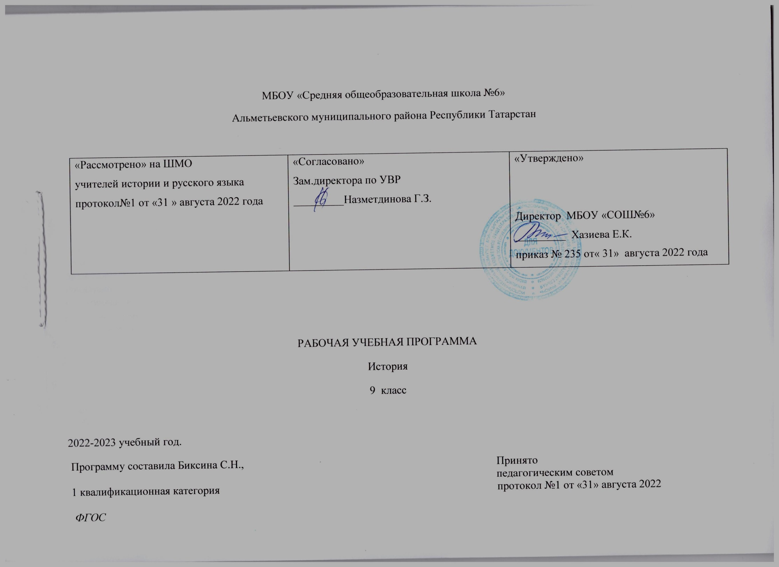
Планируемые результаты изучения предмета
Название раздела | Предметные результаты |  | Метапредметные результаты | Личностные результаты
Название раздела | Ученик научится | Ученик получит возможность научиться | Метапредметные результаты | Личностные результаты
- Страны Европы и Северной Америки в первой половине XIX века  - Страны Европы и Северной Америки во второй половине XIX века  - Экономическое и социально – политическое развитие стран Европы и США в конце XIX век  - Страны Азии, Африки и Латинской Америки в XIX века  - Александровская эпоха: государственный либерализм.  - Николаевское самодержавие: государственный консерватизм  - Россия в эпоху Великих реформ  - Кризис империи в начале XX века (11 ч.)  - Региональный компонент. Волго – Уральский регион в в XIX – нач XX в( | • локализовать во времени хронологические рамки и рубежные события Нового времени как исторической эпохи, основные этапы отечественной и всеобщей истории Нового времени; соотносить хронологию истории России и всеобщей истории в Новое время;  • использовать историческую карту как источник информации о границах России и других государств в Новое время, об основных процессах социально-экономического развития, о местах важнейших событий, направлениях значительных передвижений – походов, завоеваний, колонизации и др.;  • анализировать информацию различных источников по отечественной и всеобщей истории Нового времени;  • составлять описание положения и образа жизни основных социальных групп в России и других странах в Новое время, памятников материальной и художественной культуры; рассказывать о значительных событиях и личностях отечественной и всеобщей истории Нового времени;  • систематизировать исторический материал, содержащийся в учебной и дополнительной литературе по отечественной и всеобщей истории Нового времени;  • раскрывать характерные, существенные черты: а) экономического и социального развития России и других стран в Новое время; б) эволюции политического строя (включая понятия «монархия», «самодержавие», «абсолютизм» и др.); в) развития общественного движения («консерватизм», «либерализм», «социализм»); г) представлений о мире и общественных ценностях; д) художественной культуры Нового времени;  • объяснятьпричины и следствия ключевых событий и процессов отечественной и всеобщей истории Нового времени (социальных движений, реформ и революций, взаимодействий между народами и др.);  • сопоставлятьразвитие России и других стран в Новое время, сравнивать исторические ситуации и события;  • давать оценку событиям и личностям отечественной и всеобщей истории Нового времени. | • используя историческую карту, характеризовать социально-экономическое и политическое развитие России, других государств в Новое время;  • использовать элементы источниковедческого анализа при работе с историческими материалами (определение принадлежности и достоверности источника, позиций автора и др.);  • сравнивать развитие России и других стран в Новое время, объяснять, в чем заключались общие черты и особенности;  • применять знания по истории России и своего края в Новое время при составлении описаний исторических и культурных памятников своего города, края и т. д. | Регулятивные УУД:  - при поддержке учителя ставить цель деятельности на основе определенной проблемы и существующих возможностей;  - формулировать учебные задачи как шаги достижения поставленной цели деятельности;  - определять необходимые действие(я) в соответствии с учебной и познавательной задачей и составлять алгоритм их выполнения;  - выбирать из предложенных вариантов и самостоятельно искать средства/ресурсы для решения задачи/достижения цели;  - определять совместно с педагогом и сверстниками критерии планируемых результатов и критерии оценки своей учебной деятельности;  Познавательные УУД:  - выстраивать логическую цепочку, состоящую из ключевого слова и соподчиненных ему слов;  - объединять предметы и явления в группы по определенным признакам, сравнивать, классифицировать и обобщать факты и явления;  - строить рассуждение на основе сравнения предметов и явлений, выделяя при этом общие признаки;  - излагать полученную информацию, интерпретируя ее в контексте решаемой задачи;  - строить схему, алгоритм действия, исправлять или восстанавливать неизвестный ранее алгоритм на основе имеющегося знания об объекте, к которому применяется алгоритм;  - находить в тексте требуемую информацию (в соответствии с целями своей деятельности);  - ориентироваться в содержании текста, понимать целостный смысл текста, структурировать текст;  - устанавливать взаимосвязь описанных в тексте событий, явлений, процессов;  - определять необходимые ключевые поисковые слова и запросы;  Коммуникативные УУД:  - организовывать учебное сотрудничество и совместную деятельность с учителем и сверстниками; работать индивидуально и в группе: находить общее решение и разрешать конфликты на основе согласования позиций и учета интересов; формулировать, аргументировать и отстаивать свое мнение;  - осознанно использовать речевые средства в соответствии с задачей коммуникации для выражения своих чувств, мыслей и потребностей для планирования и регуляции своей деятельности; владение устной и письменной речью;  - целенаправленно искать и использовать информационные ресурсы, необходимые для решения учебных и практических задач с помощью средств ИКТ. | - Российская гражданская идентичность (патриотизм, уважение к Отечеству, к прошлому и настоящему многонационального народа России, чувство ответственности и долга перед Родиной, идентификация себя в качестве гражданина России, субъективная значимость использования русского языка и языков народов России, осознание и ощущение личностной сопричастности судьбе российского народа). Осознание этнической принадлежности, знание истории, языка, культуры своего народа, своего края, основ культурного наследия народов России и человечества (идентичность человека с российской многонациональной культурой, сопричастность истории народов и государств, находившихся на территории современной России); интериоризация гуманистических, демократических и традиционных ценностей многонационального российского общества. Осознанное, уважительное и доброжелательное отношение к истории, культуре, религии, традициям, языкам, ценностям народов России и народов мира.  - Сформированность целостного мировоззрения, соответствующего современному уровню развития науки и общественной практики, учитывающего социальное, культурное, языковое, духовное многообразие современного мира;  - Осознанное, уважительное и доброжелательное отношение к другому человеку, его мнению, мировоззрению, культуре, языку, вере, гражданской позиции. Готовность и способность вести диалог с другими людьми и достигать в нем взаимопонимания (идентификация себя как полноправного субъекта общения, готовность к конструированию образа партнера по диалогу, готовность к конструированию образа допустимых способов диалога, готовность к конструированию процесса диалога как конвенционирования интересов, процедур, готовность и способность к ведению переговоров).  - Развитость эстетического сознания через освоение художественного наследия народов России и мира, творческой деятельности эстетического характера.

Содержание учебного предмета, внеурочной деятельности, курса * (по ФГОС, ФК ГОС)

Название раздела | Краткое содержание
Страны Европы и Северной Америки в первой половине XIX века. | Империя Наполеона во Франции: внутренняя и внешняя политика. Наполеоновские войны. Падение империи. Венский конгресс; Ш.М. Талейран. Священный союз. Развитие индустриального общества. Промышленный переворот, его особенности в странах Европы и США. Изменения в социальной структуре общества. Распространение социалистических идей; социалисты – утописты. Выступления рабочих. Политическое развитие европейских стран в 1815- 1849 гг.: социальные и национальные движения, реформы и революции. Оформление консервативных, либеральных, радикальных политических течений и партий; возникновение марксизма.
Страны Европы и Северной Америки во второй половине XIX века. | Великобритания в Викторианскую эпоху: «мастерская мира», рабочее движение, внутренняя и внешняя политика, расширение колониальной империи. Франция – от Второй империи к Третьей республике: внутренняя и внешняя политика, франко - германская война, колониальные войны. Образование единого государства в Италии: К. Кавур, Дж. Гарибальди. Объединение германских государств, провозглашение Германской империи: О. Бисмарк. Габсбургская монархия: австро – венгерский дуализм. США во второй половине XIX века: экономика, социальные отношения, политическая жизнь. Север и Юг. Гражданская война (1861- 1865). А. Линкольн.
Экономическое и социально – политическое развитие стран Европы и США в конце XIX века. | Завершение промышленного переворота. Индустриализация. Монополистический капитализм. Технический прогресс в промышленности и сельском хозяйстве. Развитие транспорта и связи. Миграция из Старого в Новый Свет. Положение основных социальных групп. Расширение спектра общественных движений. Рабочее движение и профсоюзы. Образование социалистических партий; идеологии и руководители социалистического движения.
Страны Азии, Африки и Латинской Америки в XIX века. | Османская империя: традиционные устои и попытки проведения реформ. Индия: распад державы Великих Моголов, установление британского колониального господства, освободительные восстания. Китай: империя Цин, «закрытие» страны, «опиумные войны», движение тайпинов. Япония: внутренняя и внешняя политика сегуната Токугава, преобразования эпохи Мэйдзи. Война за независимость в Латинской Америке. Колониальное общество. Освободительная война: задачи, участники, формы выступлений. П.Д. Туссен – Лувертюр, С. Боливар. Провозглашение независимых государств. Народы Африки в Новое время. Колониальные империи. Колониальные порядки и традиционные общественные отношения. Выступления против колонизаторов.
Александровская эпоха: государственный либерализм. | Российская империя в начале XIX века Россия на пути к реформам  Александровская эпоха: государственный либерализм. Проекты либеральных реформ Александра 1. Внешние и внутренние факторы. Негласный комитет и «молодые друзья» императора. Реформы государственного управления. М. М. Сперанский. Внешняя политика Александра I в 1801—1812 гг. Эпоха 1812 года. Война России с Францией 1805 – 1807 гг. Тильзитский мир. Война со Швецией 1809 г. и присоединение Финляндии. Война с Турцией и Бухарестский мир 1812 года. Отечественная война 1812 г – важнейшее событие российской и мировой истории XIX века. Заграничные походы русской армии. Венский конгресс и его решения. Священный союз. Возрастание роли России после победы над Наполеоном и Венского конгресса. Либеральные и охранительные тенденции во внутренней политике Александра I в 1815— 1825 гг. Польская конституция 1815 года. Военные поселения.  Дворянская оппозиция самодержавию. Тайные организации: Союз спасения, Союз благоденствия, Северное и Южное общества. Восстание декабристов 14 декабря 1825 года.
Николаевское самодержавие: государственный консерватизм. | Реформаторские и консервативные тенденции в политике Николая 1.  Экономическая политика в условиях политической консервации. Государственная регламентация общественной жизни: централизация управления, политическая полиция, кодификация законов, цензура, попечительство об образовании. Крестьянский вопрос. Реформа государственных крестьян П.Д. Киселева 1837- 1841 гг. Официальная идеология: «православие, самодержавие, народность». Формирование профессиональной бюрократии. Прогрессивное чиновничество: у истоков либерального реформаторства. Расширение империи: русско – иранская и русско – турецкие войны.  Россия и Западная Европа: особенности взаимного восприятия. «Священный союз». Россия и революции в Европе. Восточный вопрос. Распад Венской системы в Европе. Крымская война. Героическая оборона Севастополя. Парижский мир 1856 года. Крепостнический социум. Деревня и город. Сословная структура российского общества. Крепостное хозяйство. Помещик, крестьянин, конфликты и сотрудничество. Промышленный переворот и его особенности в России. Начало железнодорожного строительства. Москва и Петербург: спор двух столиц. Города как административные, торговые и промышленные центры. Городское самоуправление. Культурное пространство империи в первой половине XIX века. Национальные корни отечественной культуры и западные влияния. Государственная политика в области культуры. Основные стили в художественной культуре: романтизм, классицизм, реализм. Ампир как стиль империи. Культ гражданственности. Золотой век русской литературы. Формирование русской музыкальной школы. Театр, живопись, архитектура. Развитие науки и техники. Географические экспедиции. Открытие Антарктиды. Деятельность русского географического общества. Школы и университеты. Народная культура. Культура повседневности: обретение комфорта. Жизнь в городе и в усадьбе. Российская культура как часть европейской культуры. Пространство империи: этнокультурный облик страны.  Народы России в первой половине XIX века. Многообразие культур и религий Российской империи. Православная церковь и основные конфессии ( католичество, протестантство, ислам, иудаизм, буддизм).Взаимодействие народов. Особенности административного управления на окраинах империи. Царство Польское. Польское восстание 1831- 1831 гг. Присоединение Грузии и Закавказья. Кавказская война. Движение Шамиля. Формирование гражданского правосознания. Основные течения общественной мысли. Западное просвещение и образованное меньшинство: кризис традиционного мировосприятия. «Золотой век» дворянской культуры. Идея служения как основа дворянской идентичности. Эволюция дворянской оппозиционности. Формирование генерации просвещённых людей: от свободы немногих к свободе для всех. Появление научных и литературных тайных политических организаций. Распространение либеральных идей. Декабристы – дворянские революционеры. Культура и этика декабристов. Общественная жизнь в 1830 – 1850 гг. Роль литературы, печати, университетов в формировании независимого общественного мнения. Общественная мысль: официальная идеология, славянофилы и западники, зарождение социалистической мысли. Складывание теории русского социализма А.И. Герцен. Влияние немецкой философии и французского социализма на русскую общественную мысль. Россия и Европа как центральный пункт общественных дебатов.
Россия в эпоху Великих реформ. | Преобразования Александра 11: социальная и правовая модернизация. Реформы 1860 – 1870 гг. – движение к правовому государству и гражданскому обществу. Крестьянская реформа 1861 года и ее последствия. Крестьянская община. Земская и городская реформы. Становление общественного самоуправления. Судебная реформа и развитие правового сознания. Военные реформы. Утверждение начал всесословности в правовом строе страны. Конституционный вопрос. Многовекторность внешней политики империи. Завершение Кавказской войны. Присоединение Средней Азии. Россия и Балканы.Внешняя политика Александра II. Русско-турецкая война 1877—1878 гг. Россия на Дальнем Востоке. Основание Хабаровска. «Народное самодержавие» Александра 111. Идеология самобытного развития России. Государственный национализм. Реформы и «контрреформы». Политика консервативной стабилизации. Ограничение общественной самодеятельности. Местное самоуправление и самодержавие. Независимость суда и администрация. Права университетов и власть попечителей. Печать и цензура. Экономическая модернизация через государственное вмешательство в экономику.  Форсированное развитие промышленности. Финансовая политика. Консервация аграрных отношений.  Внешняя политика при Александре 111. Пространство империи. Основные сферы и направления внешнеполитических интересов. Упрочение статуса великой державы. Освоение государственной территории. Пореформенный социум. Сельское хозяйство и промышленность.  Традиции и новации в жизни пореформенной деревни. Общинное землевладение и крестьянское хозяйство. Взаимозависимость помещичьего и крестьянского хозяйств. Помещичье «оскудение». Социальные типы крестьян и помещиков. Дворяне – предприниматели. Индустриализация и урбанизация. Железные дороги и их роль в экономической и социальной модернизации. Миграции сельского населения в города. Рабочий вопрос и его особенности в России. Государственные, общественные и частнопредпринимательские способы его решения. Культурное пространство империи во второй половине XIX века. Культура и быт народов России во второй половине XIX века. Развитие городской культуры. Технический прогресс и перемены в повседневной жизни. Развитие транспорта, связи. Рост образования и распространение грамотности. Появление массовой печати. Роль печатного слова в формировании общественного мнения. Народная, элитарная и массовая культуры. Становление национальной научной школы и ее вклад в мировое научное знание. Достижения российской науки. Создание Российского исторического общества. Общественная значимость художественной культуры. Литература, живопись, музыка, театр. Архитектура и градостроительство.  Этнокультурный облик империи. Основные регионы Российской империи и их роль в жизни страны. Поляки. Евреи. Армяне. Татары и другие народы Волго – Уралья. Кавказские народы. Народы Средней Азии. Народы Сибири и Дальнего востока. Народы России во второй половине XIX века. Правовое положение различных этносов и конфессий. Процессы национального и религиозного возрождения у народов Российской империи. Национальная политика самодержавия: между учетом своеобразия и стремление к унификации. Укрепление автономии Финляндии. Польское восстание 1863 года. Еврейский вопрос. Национальные движения народов России. Взаимодействие национальных культур и народов. Формирование гражданского общества и основные направления общественных движений.  Общественная жизнь в 1860 -1890 –х гг. Рост общественной самодеятельности. Расширение публичной сферы(общественное самоуправление, печать, образование, суд). Феномен интеллигенции. Общественные организации. Благотворительность. Студенческое движение. Рабочее движение. Женское движение. Идейные течения и общественное движение. Влияние позитивизма, дарвинизма, марксизма и других направлений европейской общественной мысли. Консервативная мысль. Национализм. Либерализм и его особенности в России. Русский социализм. Русский анархизм. Формы политической оппозиции: земское движение, революционное подполье и эмиграция. Народничество и его эволюция. Народнические кружки: идеология и практика. Большое общество пропаганды. «Хождение в народ». «Земля и воля» и ее раскол. «Черный передел» и «Народная воля». Политический терроризм. Распространение марксизма и формирование социал – демократии. Группа «Освобождение труда». «Союз борьбы за освобождение рабочего класса! 1 съезд РСДРП.
Кризис империи в начале XX века. | На пороге нового века: динамика и противоречия развития. Экономический рост. Промышленное развитие. Новая география экономики. Урбанизация и облик городов. Новониколаевск(Новосибирск) – пример нового транспортного и промышленного центра. Отечественный и иностранный капитал, его роль в индустриализации страны Россия – мировой экспортер хлеба. Аграрный вопрос. Социальная структура общества в начале XX века. Демография, социальная стратификация. Разложение сословных структур. Формирование новых социальных страт. Буржуазия. Рабочие: социальная характеристика и борьба за права. Средние городские слои. Типы сельского землевладения и хозяйства. Помещики и крестьяне. Положение женщин в обществе. Церковь в условиях кризиса имперской идеологии. Распространение светской этики и культуры. Имперский центр и регионы. Национальная политика, этнические элиты и национально – культурные движения. Россия в системе международных отношений. Политика на Дальнем Востоке. Русско – японская война 1904- 1905 гг. оборона Порт – Артура. Цусимское сражение. Первая российская революция 1905 – 1907 гг. Начало парламентаризма.  Николай 11 и его окружение. Деятельность В.К. Плеве на посту министра внутренних дел. Оппозиционное либеральное движение. «Союз освобождения». «Банкетная кампания».  Предпосылки Первой российской революции. Формы социальных протестов. Борьба профессиональных революционеров с государством. Политический терроризм. «Кровавое воскресенье» 9 января 1905 года. Выступления рабочих, крестьян, средних городских слоев, солдат и матросов. «Бульгинская конституция». Всероссийская октябрьская политическая стачка. Манифест 17 октября 1905 года. Формирование многопартийной системы. Политические партии и организации( социалисты – революционеры). Социал – демократия: большевики и меньшевики. Либеральные партии (кадеты и октябристы). Национальные партии. Правомонархические партии в борьбе с революцией. Советы и профсоюзы. Декабрьское 1905 г. вооруженное восстание в Москве. Особенности революционных выступлений в 1906 – 1907 гг. Деятельность 1 и 11 Государственной думы: итоги и уроки.  Избирательный закон 11 декабря 1905 года. Избирательная кампания в 1 Государственную думу. Основные законы 23 апреля 1906 года. Общество и власть после революции. Реформы П.А. Столыпина.  Уроки революции: политическая стабилизация и социальные преобразования. П.А. Столыпин: программа системных реформ, масштабы результаты. Незавершенность преобразований и нарастание социальных противоречий. III и IV Государственная дума. Идейно – политический спектр. Общественный и социальный подъем. Национальные партии и фракции в Государственной Думе.  Обострение международной обстановки. Блоковая система ми участие в ней России. Россия в преддверии мировой катастрофы «Серебряный век» российской культуры  Новые явления в художественной литературе и искусстве. Мировоззренческие ценности и стиль жизни. Литература начала XX века. Живопись. «Мир искусства». Архитектура. Скульптура. Драматический татар: традиции и новаторство. Музыка. «Русские сезоны» в Париже. Зарождение российского кинематографа. Развитие народного просвещения: попытка преодоления разрыва между образованным обществом и народом.  Открытия российских ученых. Достижения гуманитарных наук. Формирование русской философской школы. Вклад России начала XX века в мировую культуру.
Региональный компонент.  Волго – Уральский регион в в XIX – нач XX в. | Наш регион в XIX в. Казанская губерния в 1801 – 1860 гг. Социально-экономическое развитие губернии. Край в Отечественной войне 1812 г. Декабристы. Культура края в первой половине XIX века. Казанская губерния в пореформенный период. Крестьянские реформы 60-х гг.: надежды и разочарования. Социально-экономическое развитие Казанской губернии в пореформенный период. Общественное движение в 70-90-х гг. Татарское национальное движение. Наука, образование, культурная жизнь края во второй половине XIX в.

